SỞ GIÁO DỤC VÀ ĐÀO TẠO  BÌNH THUẬN  ĐỀ CHÍNH THỨC | KỲ THI TUYỂN SINH VÀO LỚP 10 THPT  Năm học: 2015 – 2016 – Khoá ngày: 15/06/2015  Môn thi: TOÁN  Thời gian làm bài:120 phút (Không kể thời gian phát đề)
Bài 1: (2 điểm)Giải phương trình và hệ phương trình sau:
- x²+x-6=0 b)
Bài 2: (2 điểm) Rút gọn biểu thức :
Bài 3: (2 điểm)
- Vẽ đồ thị ( P) của h m số y = x²
- Chứng minh rằng đường thẳng (d) y = kx + 1 luôn cắt đồ thị (P) tại hai điểm phân biệt với mọi k .
Bài 4: (4 điểm)
Cho nửa đường tròn tâm O đường kính AB = 2R, D là một điểm tùy ý trên nửa đường tròn ( D khác A và D khác B) . Các tiếp tuyến với nửa đường tròn (O) tại A và D cắt nhau tại C, BC cắt nửa đường tròn (O) tại điểm thứ hai l E. Kẻ DF vuông góc với AB tại F.
- Chứng minh : Tam giác OACD nội tiếp.
- Chứng minh:CD² = CE.CB
- Chứng minh:Đường thẳng BC đi qua trung điểm của DF.
- Gải sử OC = 2R , tính diện tích phần tam giác ACD nằm ngoại nửa đường tròn (O) theo R.
------------------ HẾT -----------------
Giám thị không giải thích gì thêm

Họ và tên thí sinh . . . . . . . . . . . . . . . . . . . . . . . . . . . . . . . . . . Số báo danh . . . . . . . . . . . . . . . . . . . . . . . .
Chữ ký của giám thị 1 : . . . . . . . . . . . . . . . . . . . . . . . . . . . . . . . Chữ ký của giám thị 2 . . . . . . . . . . . . . . . .

ĐÁP ÁN
Bài 1
1đ | a
1đ | b
Bài 2
 | a
 | b
Bài 3 | a | 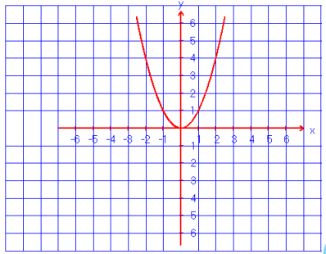  Lập đúng bảng giá trị và vẽ hình (1đ) y=x²
 | b | PT hoành độ giao điểm của (P) và (d)  x²=kx+1  x²-kx-1=0  V k² ≥0 với mọi giá trị k  Nên k² + 4 > 0 với mọi giá trị k  => Δ> 0 với mọi giá trị k  Vậy đ ờng thẳng (d) y = kx + 1 luôn cắt đồ thị (P) tại hai điểm phân i t với mọi k .
Bài 4
 | a | 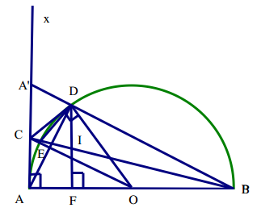  Xét tam giác OACD có:  CAO=90(CA là tiếp tuyến)  CDO=90(CD là tiếp tuyến)  =>CAO+CDO=180  =>Tứ giác OACD nội tiếp
 | b | Xét tam giác CDE và tam giác CBD có:  DCE chung và CDE=CBD(=sđ cung DE)  => Xét tam giác CDE đồng dạng với tam giác CBD (g.g)
 | c | Tia BD cắt Ax tại A’ . Gọi I l giao điểm của Bc v DF  Ta có ADB= 90º (góc nội tiếp chắn nửa đường tròn)  =>ADA=90º, suy ra ∆ADA’ vuông tại D.  Lại có CD = CA ( t/c 2 tiếp tuyến cắt nhau)  nên suy ra đ ợc CD = C A’, do đó CA = A’C (1).  Mặt khác ta có DF // AA’ (cùng vuông góc với AB)  nên theo định l Ta-lét thì  Từ (1) và (2) suy ra ID = IF  Vậy BC đi qua trung điểm của DF.
 | d | T nh cosCOD=  Tính CD =R  Diện tích phần tam giác ACD nằm ngoài nửa đường tròn (O)

